DERS PLANI
(12. Hafta: 3-7 Aralık 2018)
DERS: | Fen Bilimleri | SINIF: | 8
ÖĞRENME ALANI: | Fiziksel Olaylar
ÜNİTE: | 3. Ünite: Basınç
KONU: | Basınç
KAZANIMLAR | F.8.3.1.3. Katı, sıvı ve gazların basınç özelliklerinin günlük yaşam ve teknolojideki uygulamalarına örnekler verir.  a. Sıvı basıncı ile ilgili Pascal prensibinin uygulamalarından örnekler verilir.  b. Bilimsel bilgi türü olarak ilke ve prensiplere vurgu yapılır.
ARAÇ-GEREÇ: | Ders Kitabı
SÜRE: | 4 ders saati
İŞLENİŞ : (5E Modeli)
Konulara başlamadan hazırlık amacı ile öğrencilere konu giriş sayfaları incelettirilir. Merak uyandırmak ve ön bilgileri ortaya çıkarmak için ders kitabı 75. Sayfadaki Sayfadaki “Neler Öğreneceğiz?” bölümü okutulur.
- Giriş (Engage) (Motivasyon – Dikkat Çekme – Ön bilgileri harekete geçirme)
- Anahtar Kavramlar: Basınç, katı basıncını etkileyen değişkenler, sıvı basıncını etkileyen değişkenler, basıncın günlük yaşam ve teknolojideki uygulamaları

Öğrencilerden anahtar kavramları okumaları ve bu kavramlarla ilgili tahminde bulunmaları istenir. Öğrencilere konu sonunda bu kavramlara tekrar dönüleceği hatırlatılır.
- Konuya Giriş
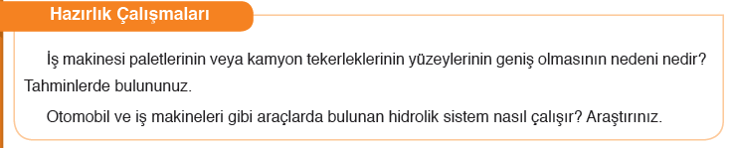
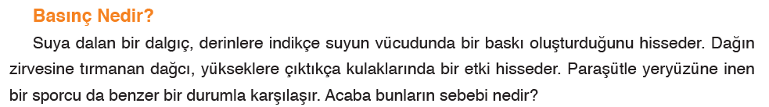
Mevcut işlenişe dâhil edilecek e-materyaller:
Bu bölümde etkileşimli tahtadan konuyla ilgili bir görsel materyal açılır.
- Keşfetme (Explore)
Mevcut İşleniş:
Öğrencilerden basıncın günlük hayatta kullanım alanıyla ilgili poster hazırlamaları sağlanacaktır.
Mevcut işlenişe dâhil edilecek e-materyaller:
Mevcut işlenişteki etkinlikler öğrenci tarafından yapılacaktır.
- Açıklama (Explain)
Mevcut İşleniş: Ders kitabında yer alan aşağıdaki bilgiler öğrencilere aktarılır.
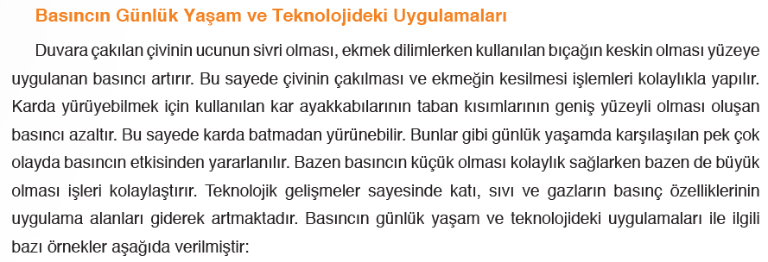
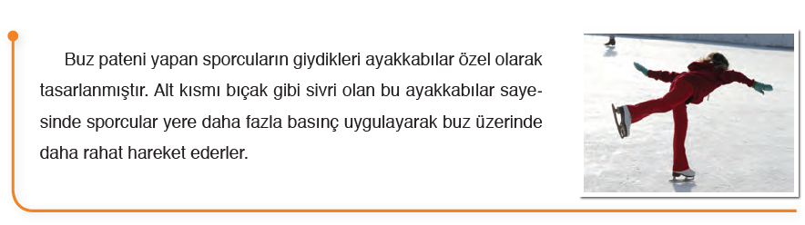
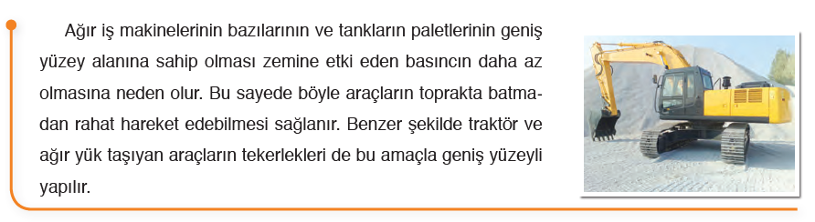
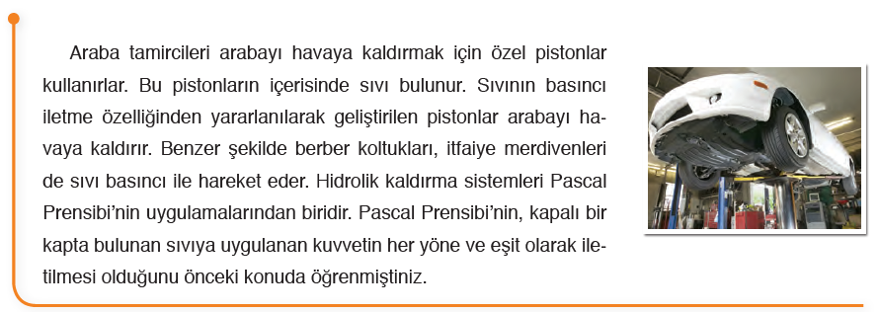
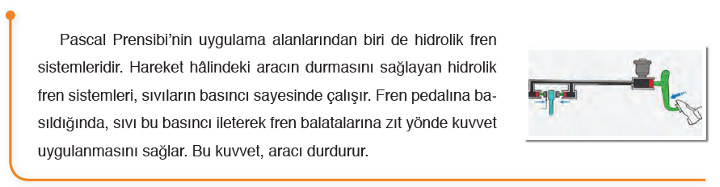
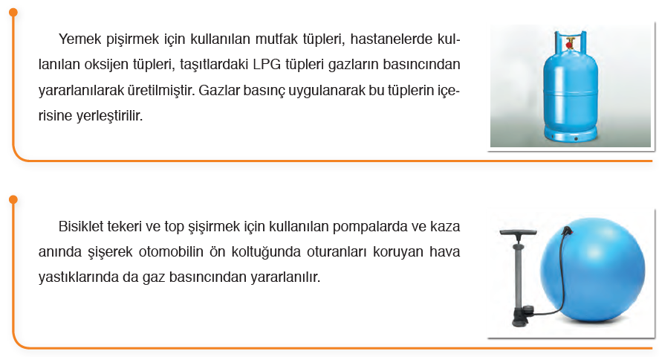
Mevcut işlenişe dâhil edilecek e-materyaller:
EBA Ders’te 8. Sınıf Konularında yer alan ilgili bölüm izletilir.
- Derinleştirme (Ayrıntıya Girme) (Elaborate)
Mevcut İşleniş:
Konuyla ilgili günlük hayattan örnekler verilir.
Mevcut işlenişe dâhil edilecek e-materyaller:
EBA Ders’te 8. Sınıf Konularında yer alan ilgili bölüm izletilir.
- Değerlendirme(Evaluate)
Mevcut İşleniş:
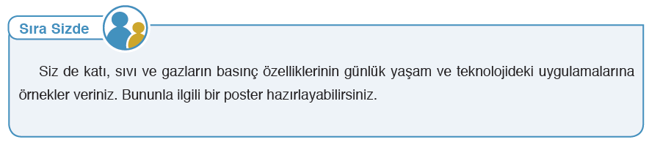
Öğrencilere “Bölüm Sonu Değerlendirmesi” ve “Ünite Sonu Değerlendirme Soruları” soruları çözdürülecektir.
Mevcut işlenişe dâhil edilecek e-materyaller:
EBA Ders’te 8. Sınıf Konularında yer alan alıştırmalar yaptırılacaktır.
Konu Biterken
Bir sonraki derse hazırlık amacıyla öğrencilerden konunun devamını incelemeleri istenecektir.

……………………………………………… | ………………………………………
Fen Bilimleri Öğretmeni | Okul Müdürü
www.FenEhli.com

